-

BREVET DE TECHNICIEN SUPÉRIEUR

maintenance des systÈmes

Option B : Systèmes Énergétiques et Fluidiques

Session 2024

U 4 : Intégration d’un bien
Durée : 4 heures– Coefficient : 5
Matériel autorisé
L’usage des calculatrices est autorisé dans les conditions suivantes :
- l’usage de la calculatrice avec mode examen actif est autorisé ;
- l’usage de la calculatrice sans mémoire, « type collège » est autorisé.

Dès que le sujet vous est remis, assurez-vous qu'il soit complet.
Le sujet comporte 26 pages numérotées de la façon suivante :
Dossier de présentation : DP1 à DP2 de la page 3 à la page 4.
Dossier questions : DQ1 à DQ8 de la page 6 à la page 9.
Documents réponses : DR1 à DR9 de la page 11 à la page 17.
Documents techniques : DT1 à DT11 de la page 19 à la page 26.

Les candidats rédigeront les réponses aux questions posées sur les feuilles de copie ou, lorsque cela est indiqué sur le sujet, sur les documents réponses prévus à cet effet.
Tous les documents réponses sont à remettre en un seul exemplaire en fin d'épreuve.

BREVET DE TECHNICIEN SUPÉRIEUR

maintenance des systÈmes

Option B : Systèmes Énergétiques et Fluidiques

Session 2024

U 4 : Intégration d’un bien
Durée : 4 heures– Coefficient : 5

DOSSIER DE PRÉSENTATION

Ce dossier contient les documents DP1 à DP2
de la page 3 à la page 4.

DP1- Présentation de l’installation

L’étude proposée porte sur une installation de géothermie marine située dans une ville portuaire bordant la méditerranée.
Ce site utilise l’eau de mer pour puiser de l’énergie et, par l’intermédiaire de Thermo-Frigo-Pompes, alimenter deux réseaux de distribution : un réseau de chaleur et un réseau de froid.
Ces deux réseaux hydrauliques de distribution d’eau chaude (régime 61/45 [°C]) et d’eau glacée (régime 4/15 [°C]), permettent d’assurer le chauffage et la climatisation des bâtiments situés dans une zone urbaine dense.

Les bâtiments situés dans cette zone urbaine ont plusieurs avantages à se connecter à ces réseaux de chaud et de froid :
- Le faible contenu CO₂ de l’énergie produite permet d’atteindre les exigences réglementaires.
- Un gain de place dans les bâtiments : les locaux techniques sont réduits et les toitures peuvent être valorisées car débarrassées des tours de refroidissement.
- Avec une part d’énergie renouvelable de 70%, les clients bénéficient d’une TVA réduite sur la production de chaleur.

La centrale de production alimente été comme hiver les deux réseaux en eau chaude et eau glacée.

La demande étant variable selon les saisons, plusieurs modes de fonctionnement sont possibles pour fournir les puissances chaud et froid.

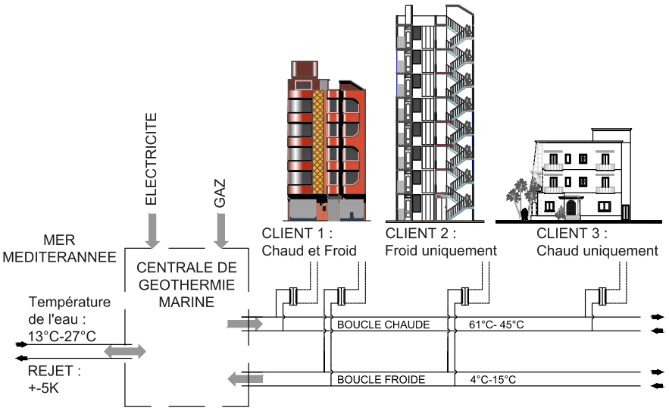

± 5°C

DP2- Schéma de principe hydraulique de la centrale de production de chaud et froid
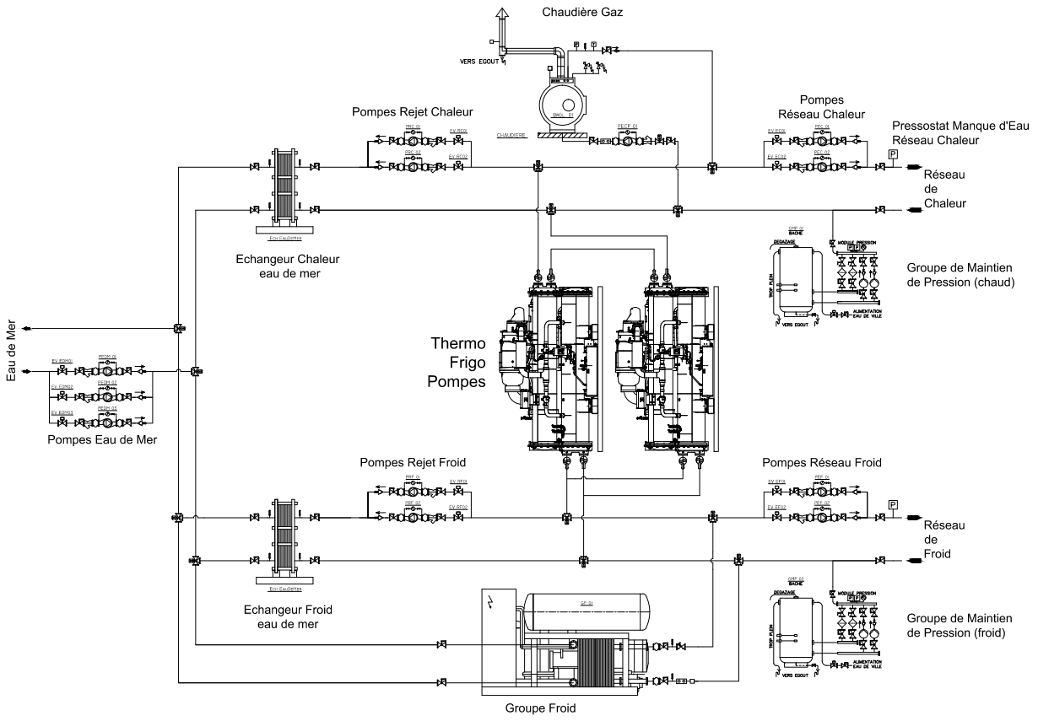

BREVET DE TECHNICIEN SUPÉRIEUR

maintenance des systÈmes

Option B : Systèmes Énergétiques et Fluidiques

Session 2024

U 4 : Intégration d’un bien
Durée : 4 heures– Coefficient : 5

DOSSIER QUESTIONS

Ce dossier contient les documents DQ1 à DQ8
de la page 6 à la page 9.

1 | ANALYSE PRÉLIMINAIRE
1 |  | Durée conseillée : 40 min
Cette analyse a pour but de vous aider dans la compréhension du fonctionnement de la centrale de production d’eau chaude et d’eau glacée alimentant les réseaux de chaleur et de froid.

1 - 1 | Analyse de l’installation

Q.1-1 | Documents à consulter : DP1, DP2 | Répondre sur DR1

Compléter le diagramme des exigences du document réponse en indiquant le nom de chaque système.

1 - 2 | Bilan de puissances

Q.1-2-1 | Documents à consulter : DT1, DT2, DT3 | Répondre sur DR2

Compléter le schéma de fonctionnement de l’installation dans le mode « Canicule » :

  - Indiquer en rouge sur le schéma le flux d’énergie comme illustré sur les DT2 et DT3.
  - Compléter le tableau de fonctionnement en indiquant pour chaque élément l’état de fonctionnement (Marche/Arrêt) et les puissances échangées.

Q.1-2-2 | Documents à consulter : DT1, DT2, DT3 | Répondre sur DR3

Compléter le schéma de fonctionnement de l’installation dans le mode « Maintenance » :

  - Indiquer en rouge sur le schéma le flux d’énergie comme illustré sur les DT2 et DT3.
2 | THERMO-FRIGO POMPES
2 |  | Durée conseillée : 90 min
  - Compléter le tableau de fonctionnement en indiquant pour chaque élément l’état de fonctionnement (Marche/Arrêt) et les puissances échangées.
Cette partie porte sur le fonctionnement des machines thermodynamiques Thermo-Frigo Pompes (TFP) et leur raccordement hydraulique.

2 - 1 | Analyse de fonctionnement à partir des mesures relevées sur le fluide frigorigène

Q.2-1-1 | Document à consulter : DT4 | Répondre sur DR4

Donner le nom et la fonction des éléments de la TFP repérés sur le document technique.

Hypothèses d’étude pour la suite de la partie :
- Les pertes de charge dans les conduites et dans les échangeurs seront négligées.
- La chute de température dans les conduites sera négligée.

Q.2-1-2 | Document à consulter : DT4, DT5 | Répondre sur DR6

À partir du relevé de mesures du 01/01/2023, tracer en rouge le cycle de fonctionnement sur le diagramme enthalpique.

À l’aide de votre tracé, déterminer la surchauffe et le sous-refroidissement.

Q.2-1-3 | Document à consulter : DT4, DT5 | Répondre sur DR6

À partir du relevé de mesures du 01/01/2024, tracer en bleu le cycle de fonctionnement sur le diagramme enthalpique.

À l’aide de votre tracé, déterminer la surchauffe et le sous-refroidissement.
Identifier la cause probable de la panne.

2 - 2 | Modification du raccordement hydraulique
Dans une démarche d’amélioration de l’efficacité énergétique, l’entreprise en charge de la conduite de l’installation souhaite quantifier l’impact d’une modification du raccordement hydraulique des 2 TFP.
Actuellement, l’alimentation en eau des condenseurs des 2 TFP est raccordée en série alors que celle des évaporateurs est en parallèle.
On souhaite évaluer le gain d’énergie possible en raccordant les évaporateurs en série.
Pour cela, on va déterminer le coefficient de performance théorique maximum des TFP (COP de Carnot) pour les 2 montages, ainsi que l’incidence sur la consommation électrique de la pompe assurant la circulation de l’eau dans les évaporateurs.

Q.2-2-1 | Document à consulter : DT6 | Répondre sur DR5

Données d’étude :
- La différence de température entre la température d’évaporation et la température de sortie d’eau de l’évaporateur est de 2 [°C].
- La différence de température entre la température de condensation et la température de sortie d’eau du condenseur est de 2 [°C].

Déterminer les températures de condensation T_{k} et d’évaporation T_{o} pour les 2 montages.
Calculer les coefficients de performance de Carnot des 2 TFP pour les 2 montages et compléter le tableau du document réponse.

Q.2-2-2 | Document à consulter : DT6 | Répondre sur feuille de copie et DR5

Calcul de la puissance électrique des TFP prenant en compte les COP réels.
Pour une production de chaleur totale pour les 2 TFP de P_{c} = 3,48 [MW], et en considérant les coefficients de performance COP réels suivants (prenant en compte les rendements des TFP) :
- COP _{initial} = 3,7 pour l’installation initiale (évaporateurs en parallèle)
- COP _{modifié} = 4,0 pour l’installation modifiée (évaporateurs en série)

Calculer la puissance électrique absorbée par les compresseurs pour les 2 montages et compléter le tableau en document réponse.
Q.2-2-3 | Document à consulter : DT6 | Répondre sur feuille de copie et DR5

Pour une production de chaleur totale (pour les 2 TFP) P_{c} = 3,48 [MW], la puissance frigorifique totale (pour les 2 évaporateurs) est : P_{f} = 3 [MW].
On donne :
- Cp_{eau} : Capacité thermique massique de l’eau = 4,19 [kJ·kg⁻¹·K⁻¹]
- ρ_{eau} : Masse volumique de l’eau 1000 [kg·m⁻³].

Calculer le débit d’eau circulant dans un évaporateur lorsqu’ils sont reliés en série et compléter le tableau en document réponse.

Q.2-2-4 | Document à consulter : DR5 | Répondre sur DR5

Tracer et déterminer sur l’abaque du document réponse, la perte de charge d’un évaporateur puis la perte de charge totale des 2 évaporateurs montés en série et compléter le tableau donné en document réponse.

Q.2-2-5 | Document à consulter : DR5 | Répondre sur feuille de copie et DR5

On donne la puissance hydraulique de la pompe : P_{hydraulique} = q_{v}. ΔP
avec :
- P : Puissance hydraulique en [W]
- q_{v} : Débit volumique en [m³·s⁻¹]
- ΔP : Perte de charge en [Pa]

Calculer la puissance hydraulique utile que devra fournir la pompe pour combattre les pertes de charge dans ce cas. En déduire la puissance électrique absorbée par les pompes en considérant un rendement de pompe de 82% et compléter le tableau donné en document réponse.

Q.2-2-6 | Document à consulter : DR5 | Répondre sur feuille de copie et DR5

Calculer la puissance électrique totale absorbée par la TFP dans le deux cas (montage en série ou en parallèle des évaporateurs) et compléter le document réponse.

Conclure sur l’intérêt de la modification du raccordement hydraulique.

3 | COMPLÉMENT DE CHALEUR PAR CHAUDIÈRE GAZ
3 |  | Durée conseillée : 30 min
On doit vérifier qu’en cas de maintenance des « thermo frigo pompes » la chaudière mise en place permet de couvrir seule les besoins de chauffage du site.
La production doit pouvoir fournir :
- Dans les conditions normales de fonctionnement une puissance maximale de 1,5 [MW],
- Dans les conditions de maintenance des « thermo frigo pompe » une puissance maximale de 2 [MW].
Lors d’un nouveau démarrage, après réglage du brûleur à sa puissance maximale de 2 [MW], le brûleur s’est mis en défaut par coupure du pressostat de sécurité basse pression gaz. On se propose de vérifier si la conduite est adaptée aux conditions maximales de fonctionnement.

3 - 1 | Vérification du dimensionnement du réseau gaz pour une puissance de 1,5 [MW]
Q.3-1-1 | Document à consulter : DR7 | Répondre sur DR7

Surligner en bleu la conduite gaz.

Q.3-1-2 | Documents à consulter : DT7, DR7 | Répondre sur feuille de copie

Vérifier que le diamètre de la conduite gaz existante est conforme aux préconisations pour les conditions normales de fonctionnement.
Q.3-1-3 | Documents à consulter : DT7, DT8, DR7 | Répondre sur feuille de copie

Vérifier que le volume du réseau gaz est conforme aux préconisations pour les conditions normales de fonctionnement.

3 - 2 | Vérification du dimensionnement du réseau gaz pour une puissance de 2 [MW]

Q.3-2-1 | Document à consulter : DT7, DR7 | Répondre sur feuille de copie

Vérifier que le diamètre de la conduite gaz existante est conforme aux préconisations pour les conditions de maintenance.

Q.3-2-2 | Document à consulter : DT7, DR7, DR7 | Répondre sur feuille de copie
Vérifier que le volume du réseau gaz existant est conforme aux préconisations pour les conditions de maintenance.
Proposer une solution permettant un fonctionnement sans défaut pour les conditions normales et de maintenance.
4 | ÉCHANGEUR DE CHALEUR EAU DE MER
4 |  | Durée conseillée : 40 min

Cette partie porte sur les échangeurs de chaleur permettant le puisage ou le rejet de chaleur dans l’eau de mer.
L’eau de mer provoque un dysfonctionnement de l’échangeur.
On cherche à vérifier les performances thermiques de l’échangeur après 3 mois de fonctionnement.

Q.4-1 | Document à consulter : DT9 | Répondre sur feuille de copie

Calculer la puissance échangée en considérant les conditions d’entrée et sortie des fluides dans l’échangeur indiquées sur le relevé après 3 mois de fonctionnement.

Q.4-2 | Document à consulter : DT9 | Répondre sur feuille de copie
Calculer la température de rejet de l’eau de mer (on néglige les pertes de chaleur de l’échangeur).

Q.4-3 | Document à consulter : DT9 | Répondre sur feuille de copie

On donne :
$P=U ×S × ∆TLM$ avec $∆TLM =\frac{{∆T}_{1} -{ ∆T}_{2} }{ln\left(\frac{{∆T}_{1}}{{ ∆T}_{2}}\right)}$
Avec :
- P : Puissance échangée en [kW]
- U : Coefficient d’échange surfacique en [kW·m⁻²·K⁻¹]
- S : Surface d’échange en [m²]
- $∆TLM$ : Différence de température logarithmique moyenne en [K]

Calculer le coefficient d’échange surfacique U après 3 mois de fonctionnement.
Comparer cette valeur au coefficient d’échange surfacique initial puis conclure à partir des résultats précédents.

Q.4-4 |  | Répondre sur feuille de copie

Proposer une modification de l’installation pour visualiser et une autre pour alerter sur ce besoin de maintenance.
Proposer des actions de maintenance complémentaires pour éviter cette défaillance.

5 | MAINTIEN DE PRESSION
5 |  | Durée conseillée : 40 min
Cette partie porte sur le maintien de pression dans la boucle d’eau chaude.
Le Groupe de Maintien de Pression (GMP) permet de garder une pression constante dans le réseau malgré les variations de volume de l’eau engendrées par les variations de température.

- La pression statique de l’installation à l’arrêt est : P₀ = 3 [bar]
- Les soupapes de sécurité sont tarées à P₀ + 2 [bar].

5 - 1 | Étude du transmetteur de pression

Q.5-1-1 | Document à consulter : DT11 | Répondre sur feuille de copie

La pression mesurée sur l’installation est transmise à l’automate par l’intermédiaire d’un transmetteur de pression.
Ce transmetteur de pression (technique 3 fils) est relié au bornier de l’automate sur les bornes repérées 21, 22 et 23.

Indiquer les repères des 2 bornes permettant de mesurer :
- la tension d’alimentation du transmetteur ;
- la tension du signal de sortie du transmetteur.

Q.5-1-2 | Document à consulter : DT11 | Répondre sur feuille de copie

Donner la valeur de tension d’alimentation du transmetteur attendue.
Donner la plage de tension du signal de sortie du transmetteur de pression.
Indiquer pour la pression P₀, la tension V₀ attendue aux bornes de la sonde.

5 - 2 | Etude du fonctionnement

Q.5-2-1 | Document à consulter : DT10, DT11 | Répondre sur DR8

Compléter le graphe de fonctionnement en indiquant les différentes valeurs de pressions.

Q.5-2-2 | Document à consulter : DT10, DR9 | Répondre sur DR8
A l’aide des chronogrammes, compléter en cochant le tableau du document réponse en indiquant la position et leur mode de fonctionnement.

5 - 3 | Analyse du dysfonctionnement

Lors d’une intervention de maintenance provoquant une perte d’eau dans la boucle d’eau chaude, l’alarme générale du pressostat manque d’eau réseau chaleur se déclenche, arrêtant l’installation.

Q.5-3-1 | Document à consulter : DT10, DT11 | Répondre sur DR9 et sur feuille de copie

Compléter le chronogramme de l’alarme générale manque d’eau réseau de chaleur.
Proposer une explication au déclenchement de l’alarme.

BREVET DE TECHNICIEN SUPÉRIEUR

maintenance des systÈmes

Option B : Systèmes Énergétiques et Fluidiques

Session 2024

U 4 : Intégration d’un bien
Durée : 4 heures– Coefficient : 5

DOCUMENTS RÉPONSES

Ce dossier contient les documents DR1 à DR9
de la page 11 à la page 17.

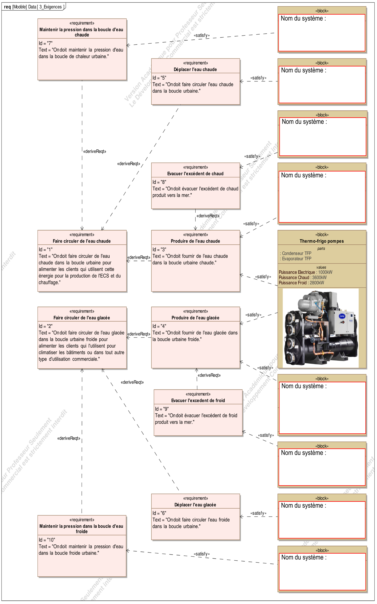
Q.1-1

Q.1-2-1
Fonctionnement mode « Canicule »

Lors d’un épisode de canicule, la puissance froide demandée par les clients est supérieure à la puissance froid P₃ que peut produire la TFP. Le groupe froid fournit alors le complément de puissance.

Pour le groupe froid comme pour la TFP, le rapport entre la puissance chaud et la puissance froid est la même : Pchaud = 1,16 x Pfroid.

Les puissances maximales que peuvent fournir la TFP et le groupe froid sont :
P_{3 MAX} = 3 [MW] et P_{5 MAX} = 2 [MW]

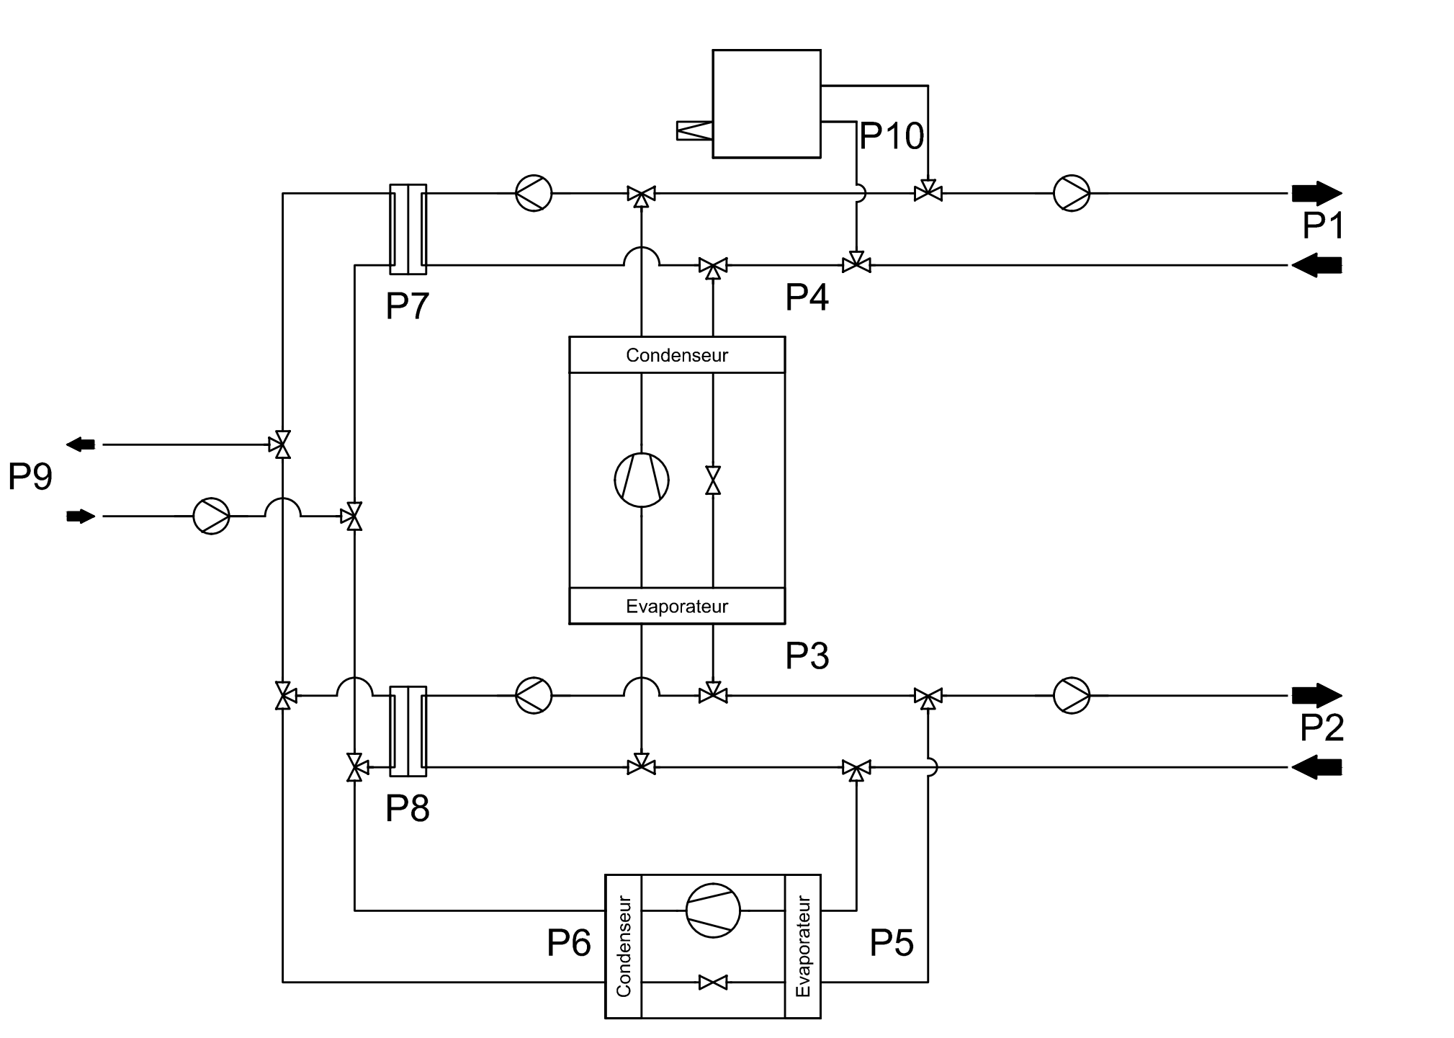

Demande Clients | Réseau de chaleur | Puissance chaud P₁ = | 0,5 [MW]
Demande Clients | Réseau de froid | Puissance Froid P₂ = | 4 [MW]
Production | TFP | État de fonctionnement
Production | TFP | Puissance froid P₃ =
Production | TFP | Puissance chaud P₄ =
Production | Groupe froid | État de fonctionnement
Production | Groupe froid | Puissance froid P₅ =
Production | Groupe froid | Puissance chaud P₆ =
Production | Chaudière gaz | État de fonctionnement
Production | Chaudière gaz | Puissance P₁₀ =
Puisage/Rejet de chaleur sur eau de mer | Échangeur Chaud | État de fonctionnement
Puisage/Rejet de chaleur sur eau de mer | Échangeur Chaud | Puissance P₇ =
Puisage/Rejet de chaleur sur eau de mer | Échangeur Froid | État de fonctionnement
Puisage/Rejet de chaleur sur eau de mer | Échangeur Froid | Puissance P₈ =

Q.1-2-2
Fonctionnement mode « Maintenance »

La maintenance préventive de la TFP s’effectue en intersaison.
La production de chaud et froid doit alors être assurée par la chaudière et le groupe froid.
Les puissances demandées en chaud et en froid sont alors :
P₁ = 1,5 [MW] et P₂ = 1,4 [MW].

Demande Clients | Réseau de chaleur | Puissance chaud P₁ = | 1,5 [MW]
Demande Clients | Réseau de froid | Puissance Froid P₂ = | 1,4 [MW]
Production | TFP | État de fonctionnement
Production | TFP | Puissance froid P₃ =
Production | TFP | Puissance chaud P₄ =
Production | Groupe froid | État de fonctionnement
Production | Groupe froid | Puissance froid P₅ =
Production | Groupe froid | Puissance chaud P₆ =
Production | Chaudière gaz | État de fonctionnement
Production | Chaudière gaz | Puissance P₁₀ =
Puisage/Rejet de chaleur sur eau de mer | Échangeur Chaud | État de fonctionnement
Puisage/Rejet de chaleur sur eau de mer | Échangeur Chaud | Puissance P₇ =
Puisage/Rejet de chaleur sur eau de mer | Échangeur Froid | État de fonctionnement
Puisage/Rejet de chaleur sur eau de mer | Échangeur Froid | Puissance P₈ =

Q.2-1-1
Q.2-2-1
REPÈRE | NOM | FONCTION
A
B
C
D
E
F
G
H
T_{k} : Température de condensation en [K] ; T_{o} : Température d’évaporation en [K]
COP_{Carnot} : Coefficient de performance théorique maximum : ${COP}_{Carnot}=\frac{T_{k}}{T_{k}-T_{o}}$
 | Évaporateurs en parallèle |  | Évaporateurs en série
 | TFP-1 | TFP-2 | TFP-1 | TFP-2
Tk [°C]
To [°C]
COP_{Carnot}

 | POMPES DE CIRCULATION |  |  |  |  | COMPRESSEURS | TFP
 | Débit dans 1 évaporateur [L·s⁻¹] | Pdc dans 1 évaporateur  [kPa] | Pdc dans 2 évaporateurs  [kPa] | Puissance hydraulique  [kW] | Puissance absorbée  [kW] | Puissance absorbée  [kW] | Puissance absorbée totale  [kW]
Evaporateurs en parallèle | 32,5 | 18 | 18 | 0,585 | 0,713
Evaporateurs en série
Q.2-2-2, Q.2-2-3, Q.2-2-4, Q.2-2-5 et Q.2-2-6

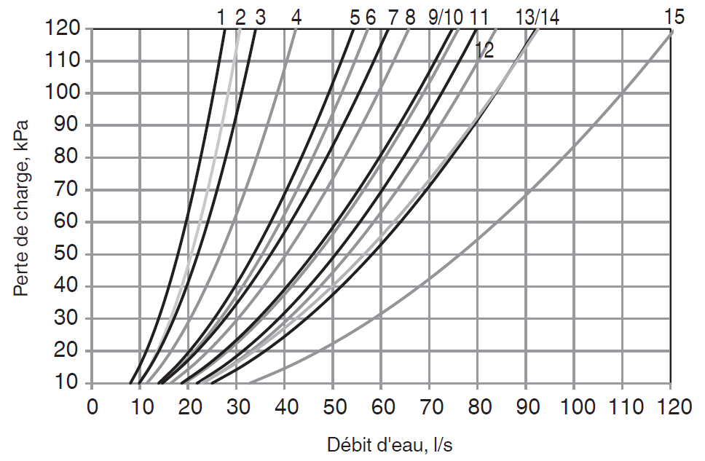
Q.2-2-4

Pertes de charge côté eau d’un évaporateur TFP (modèle 14)

Q.2-1-2, Q.2.1.3
 | Mode de fonctionnement normal  01/01/2023 | Mode de fonctionnement dégradé  01/01/2024
Surchauffe en [°C]
Sous-refroidissement en [°C]
Cause probable de la panne :

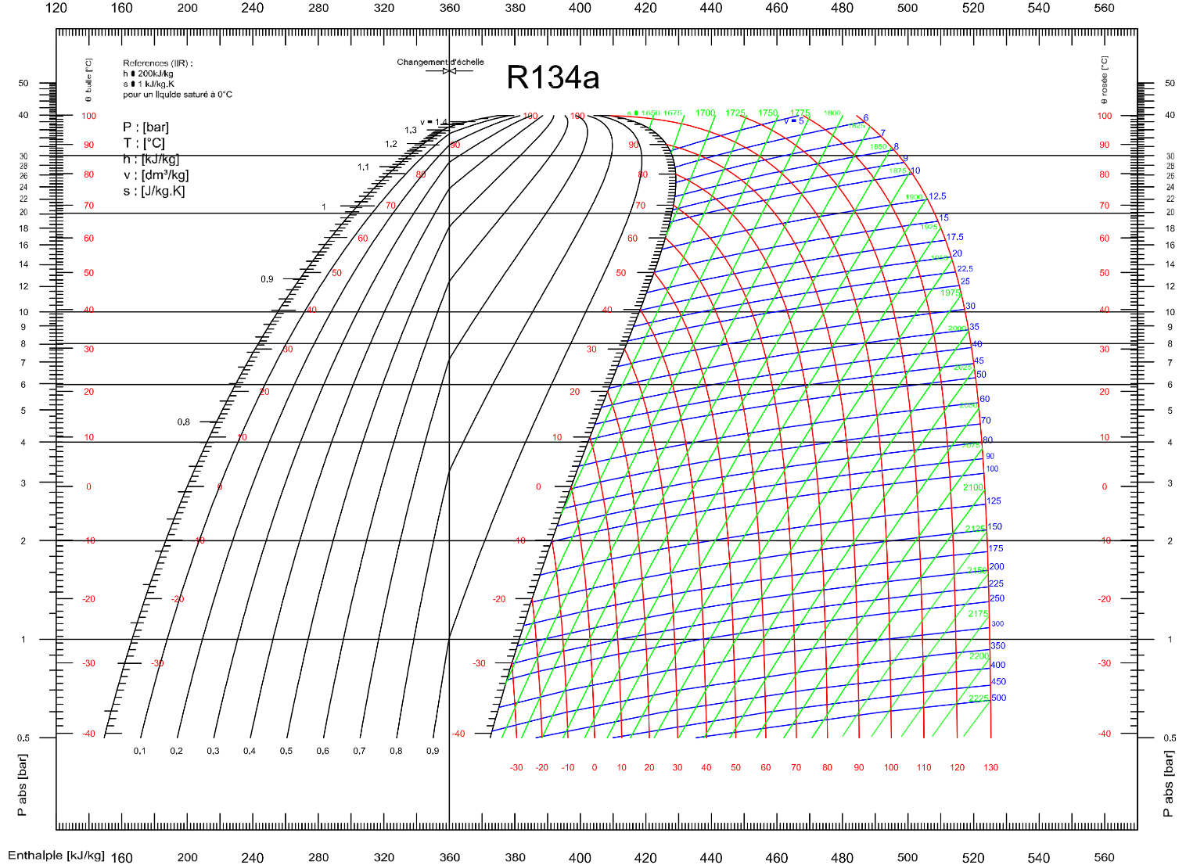

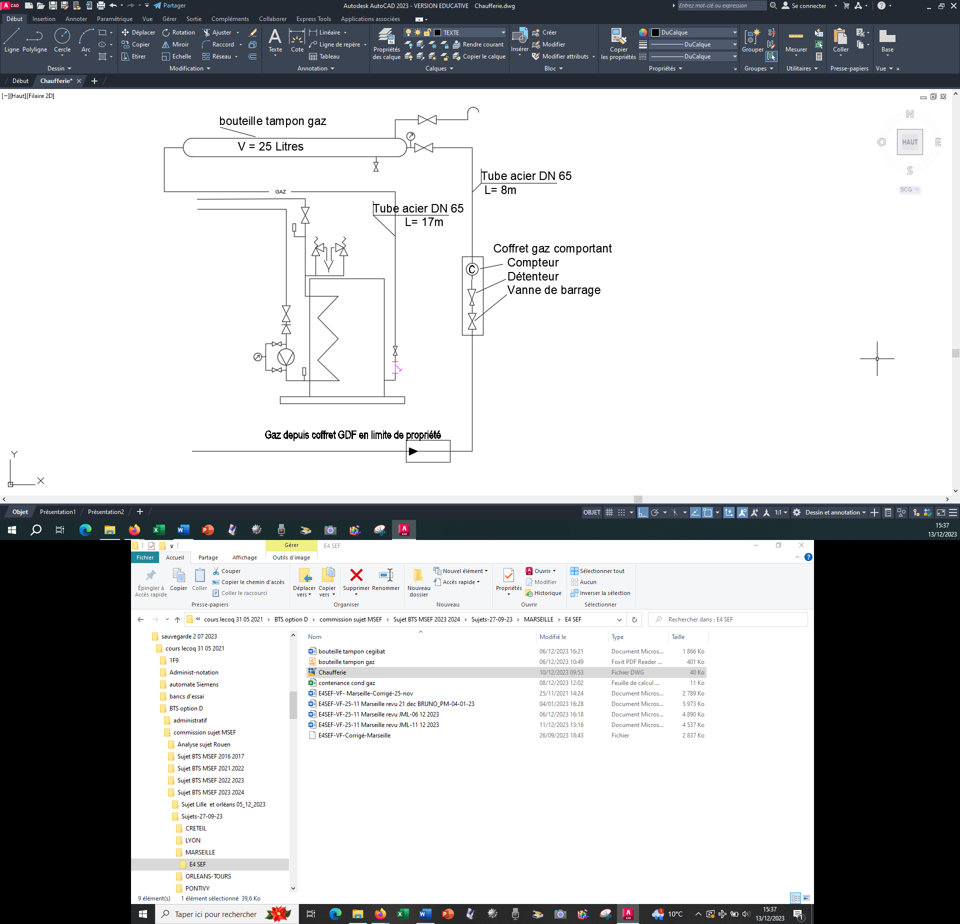
Q.3-1-1
3 bar
Pression statique
2,6 bar
Enclenchement alarme manque de pression
Arrêt alarme manque de pression
…………..

3,4 bar
………………..

Tarage des déverseurs
5 bar
Tarage des soupapes
………………..
Enclenchement alarme excès de pression
3,9 bar
……………………………………………..…………………..…………………..
……………………………………………..…………………..…………………..
………………..

…………..
……………………………………………..…………………..…………………..
…………..
……………………………………………..…………………..…………………..
……………………………………………..…………………..…………………..

Q.5-2-1

Q.5-2-2
Temps | Déverseur |  | Pompe |  | Alarme Manque de pression du GMP
0 min | Ouvert |  | Marche | X | Enclenchement
0 min | Fermé | X | Arrêt |  | Arrêt | X
20 min | Ouvert |  | Marche |  | Enclenchement
20 min | Fermé |  | Arrêt |  | Arrêt
65 min | Ouvert |  | Marche |  | Enclenchement
65 min | Fermé |  | Arrêt |  | Arrêt
90 min | Ouvert |  | Marche |  | Enclenchement
90 min | Fermé |  | Arrêt |  | Arrêt

Q.5-3-1

BREVET DE TECHNICIEN SUPÉRIEUR

maintenance des systÈmes

Option B : Systèmes Énergétiques et Fluidiques

Session 2024

U 4 : Intégration d’un bien
Durée : 4 heures– Coefficient : 5

DOCUMENTS TECHNIQUES

Ce dossier contient les documents DT1 à DT11
de la page 19 à la page 26.

Thermo-Frigo-Pompe (TFP) :

Une Thermo-Frigo-Pompe (TFP) est une machine thermodynamique dont l'énergie utile est à la fois celle rejetée sur la source chaude et celle prélevée à la source froide. Fondamentalement, toute pompe à chaleur ou groupe frigorifique est potentiellement une Thermo-Frigo-Pompe. Néanmoins, pour qu'une Thermo-Frigo-Pompe soit utile, il faut généralement un écart de température entre la source froide et la source chaude sensiblement plus important que ceux pour lesquels on installe un système frigorifique ou un système de chauffage.

Fonctionnement de l’installation :

La Thermo-Frigo-Pompe :
- absorbe de l’énergie sur la boucle froide : puissance P₃ ;
- rejette de l’énergie sur la boucle chaude : puissance P₄ ;
  - compte tenu de l’énergie apportée par le compresseur : P₄ = 1,16 x P₃.

En fonction de la demande des clients en chaud et en froid le système de régulation adapte :
- les puissances de production de la TFP,
- les puissances d’appoint fournies par la chaudière gaz et le groupe froid,
- les puissances absorbées ou rejetées sur l’eau de mer via les échangeurs.

On note :

P₁ : puissance chaud distribuée sur le réseau d’eau chaude
P₂ : puissance froid distribuée sur le réseau d’eau glacée
P₃ : puissance froid produite par la TFP
P₄ : puissance chaud produite par la TFP
P₅ : puissance froid produite par le groupe froid
P₆ : puissance chaud rejetée par le groupe froid
P₇ : puissance chaud rejetée sur l’échangeur eau de mer
P₈ : puissance froid rejetée sur l’échangeur eau de mer
P₉ : puissance rejetée ou puisée sur l’eau de mer
P₁₀ : puissance chaud produite par la chaudière gaz

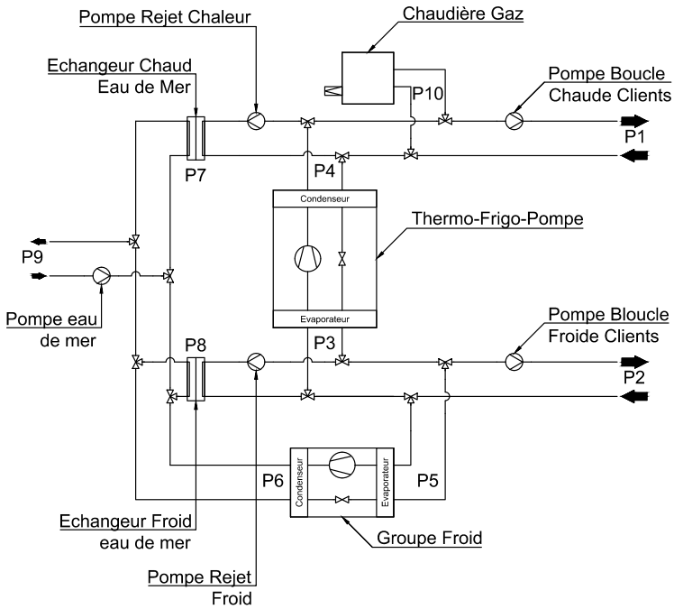

Été

La puissance froid demandée par les clients est supérieure à la demande de chaud.
Dans ces conditions, une partie de la chaleur produite par le condenseur de la TFP est rejetée à la mer via l’Echangeur Chaleur Eau de Mer.

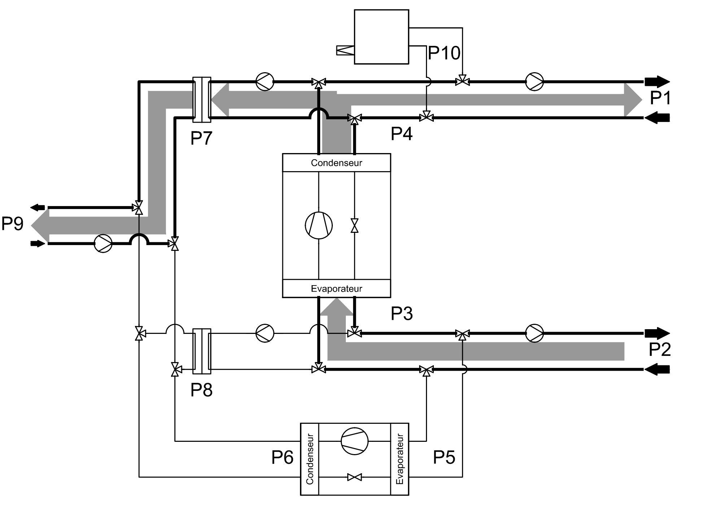

: Flux d’énergie

Demande Clients | Réseau de chaleur | Puissance chaud P₁ = | 0,75 [MW]
Demande Clients | Réseau de froid | Puissance Froid P₂ = | 2,8 [MW]
Production | TFP | État de fonctionnement | MARCHE
Production | TFP | Puissance froid P₃ = | 2,8 [MW]
Production | TFP | Puissance chaud P₄ = | 3,25 [MW]
Production | Groupe froid | État de fonctionnement | ARRÊT
Production | Groupe froid | Puissance froid P₅ = | 0 [MW]
Production | Groupe froid | Puissance chaud P₆ = | 0 [MW]
Production | Chaudière gaz | État de fonctionnement | ARRÊT
Production | Chaudière gaz | Puissance P₁₀ = | 0 [MW]
Puisage/Rejet de chaleur sur eau de mer | Échangeur Chaud | État de fonctionnement | MARCHE
Puisage/Rejet de chaleur sur eau de mer | Échangeur Chaud | Puissance P₇ = | 2,5 [MW]
Puisage/Rejet de chaleur sur eau de mer | Échangeur Froid | État de fonctionnement | ARRÊT
Puisage/Rejet de chaleur sur eau de mer | Échangeur Froid | Puissance P₈ = | 0 [MW]

Hiver

La puissance chaud demandée par les clients est supérieure à la demande de froid.
Dans ces conditions, la chaleur apportée à la TFP par le réseau d’eau glacée est insuffisante. L’énergie manquante pour que le condenseur de la TFP couvre la demande de chaud est puisée sur l’eau de mer via l’Echangeur Froid Eau de Mer.

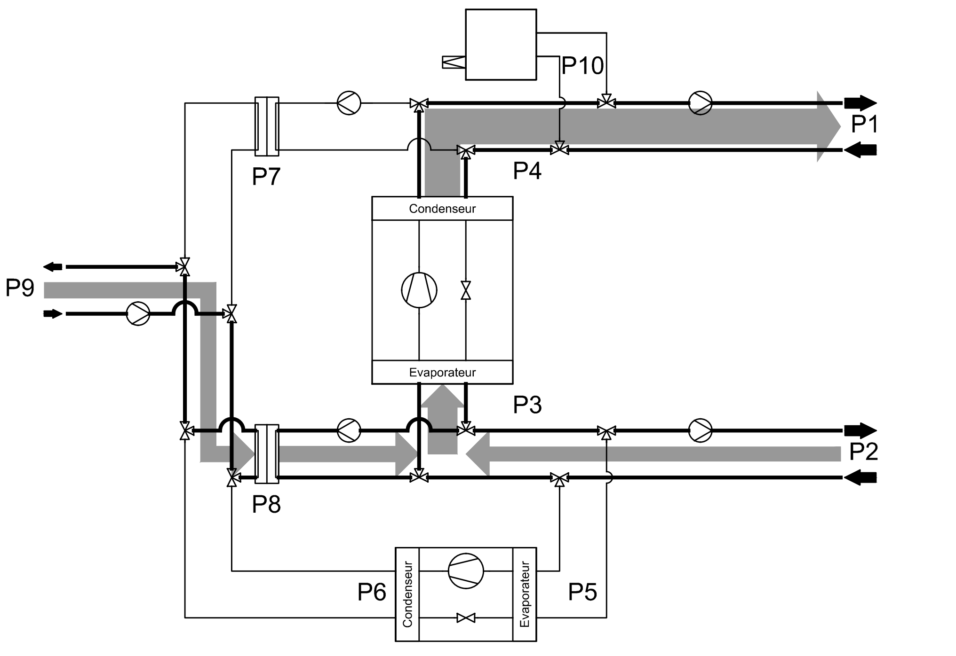

: Flux d’énergie

Demande Clients | Réseau de chaleur | Puissance chaud P₁ = | 3 [MW]
Demande Clients | Réseau de froid | Puissance Froid P₂ = | 0,5 [MW]
Production | TFP | État de fonctionnement | MARCHE
Production | TFP | Puissance froid P₃ = | 2,59 [MW]
Production | TFP | Puissance chaud P₄ = | 3 [MW]
Production | Groupe froid | État de fonctionnement | ARRÊT
Production | Groupe froid | Puissance froid P₅ = | 0 [MW]
Production | Groupe froid | Puissance chaud P₆ = | 0 [MW]
Production | Chaudière gaz | État de fonctionnement | ARRÊT
Production | Chaudière gaz | Puissance P₁₀ = | 0 [MW]
Puisage/Rejet de chaleur sur eau de mer | Échangeur Chaud | État de fonctionnement | ARRÊT
Puisage/Rejet de chaleur sur eau de mer | Échangeur Chaud | Puissance P₇ = | 0 [MW]
Puisage/Rejet de chaleur sur eau de mer | Échangeur Froid | État de fonctionnement | MARCHE
Puisage/Rejet de chaleur sur eau de mer | Échangeur Froid | Puissance P₈ = | 2,09 [MW]

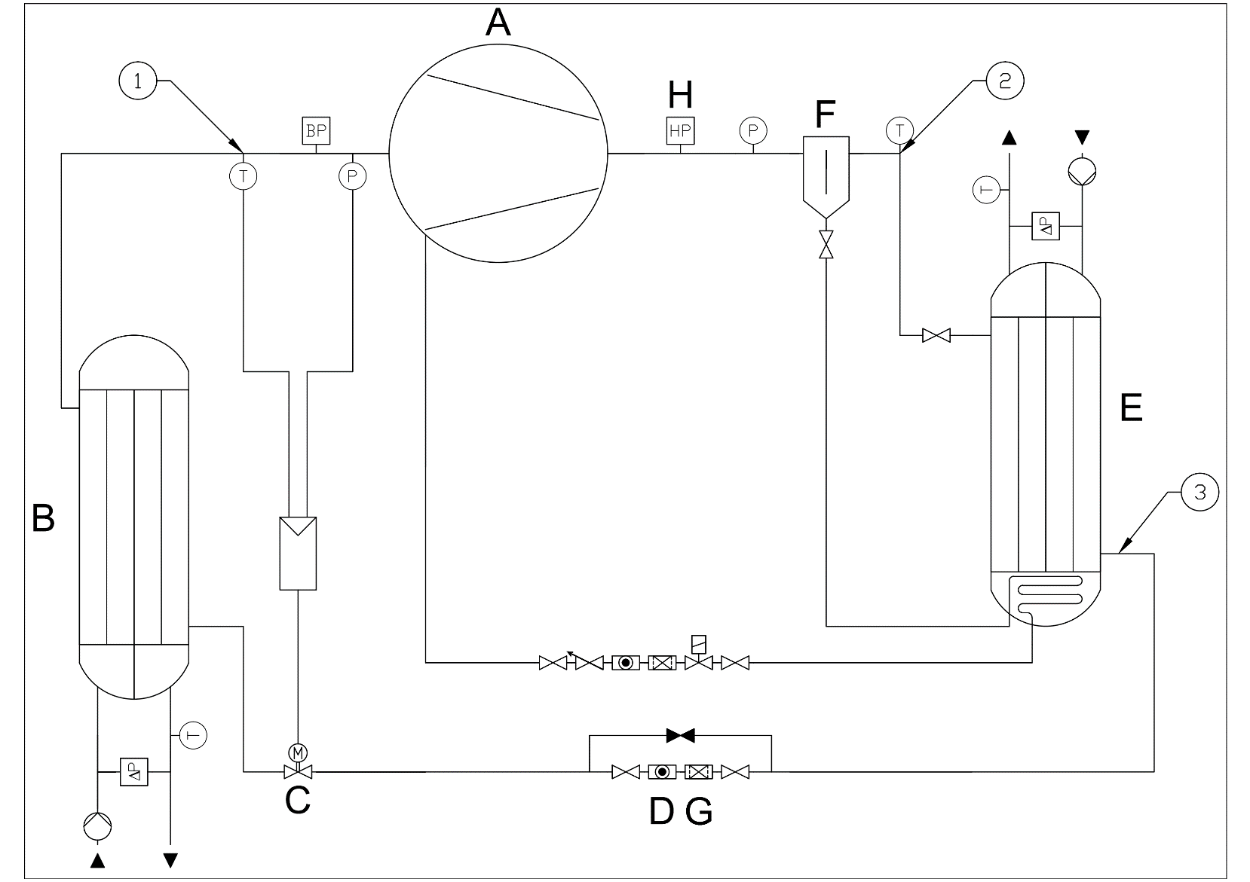
Relevé de mesures du 01/01/2023 :
Puissance au condenseur : 500 [kW]
Pression HP lue au manomètre | 17 [bar]
Pression BP lue au manomètre | 2 [bar]
Température d’aspiration | 5 [°C]
Température de refoulement | 80 [°C]
Température entrée détendeur | 58 [°C]
Température de sortie d’eau de l’évaporateur | 4 [°C]

Relevé de mesures du 01/01/2024 :
Puissance au condenseur : très insuffisante
Pression HP lue au manomètre | 17 [bar]
Pression BP lue au manomètre | 1 [bar]
Température d’aspiration | 10 [°C]
Température de refoulement | 100 [°C]
Température entrée détendeur | 61 [°C]
Température de sortie d’eau de l’évaporateur | 4 [°C]

Evaporateurs en parallèle :

Evaporateurs en série :

Dimensionnement de la canalisation gaz :

Désignation
Type de combustible | Gaz Naturel type H
Matériau de la conduite | Acier
Longueur de la conduite | 26 [m]
Pression d’alimentation | 300 [mbar]
Résultat du calcul du diamètre pour une puissance calorifique de 1,5 [MW]
Diamètre intérieur minimum théorique | 49,3 mm
Résultat du calcul du diamètre pour une puissance calorifique de 2 [MW]
Diamètre intérieur minimum théorique | 55 mm

Calcul des débits de gaz :

Désignation
Type de combustible | Gaz Naturel type H
PCI | 10,6 [kWh·nm⁻³]
Pression d’alimentation | 300 [mbar]
Température du gaz | 21 [°C]
Résultat du calcul du débit pour une puissance calorifique de 1,5 [MW]
Débit gaz pour les conditions réelles | 120 [m³·h⁻¹]
Débit gaz dans les CNTP | 144,42 [nm³·h⁻¹]
Résultat du calcul du débit pour une puissance calorifique de 2 [MW]
Débit gaz pour les conditions réelles | 156,8 [m³·h⁻¹]
Débit gaz dans les CNTP | 188,7 [nm³·h⁻¹]

Caractéristiques des conduites gaz :

DN | 15 | 20 | 25 | 32 | 40 | 50 | 65 | 80 | 90 | 100
D extérieur [mm] | 21,3 | 26,9 | 33,7 | 42,4 | 48,3 | 60,3 | 76,1 | 88,9 | 101,6 | 114,3
Épaisseur [mm] | 2,6 | 2,6 | 3,2 | 3,2 | 3,2 | 3,6 | 3,6 | 3,6 | 4 | 4
D intérieur [mm] | 16,1 | 21,7 | 27,3 | 36 | 41,9 | 53,1 | 68,9 | 81,7 | 93,6 | 106,3

Définition d’une capacité tampon gaz :
Les volumes tampons gaz sont utilisés pour remédier aux effets de "dépressions" (lors de l’ouverture) ou de "surpressions" (lors de la fermeture) de l’électrovanne de commande d’un brûleur. Ces effets se caractérisent par des déclenchements intempestifs de la sécurité des détendeurs ou des régulateurs qui en sont munis, ou bien des mises en sécurité des pressostats mini ou maxi du brûleur.
Ce volume tampon est généralement installé à l’intérieur d’une chaufferie, à proximité du ou des brûleurs des générateurs.
Contexte réglementaire :
Le NF DTU 61.1 partie 7 précise les cas où un volume tampon gaz est nécessaire ainsi que la méthode de dimensionnement.
Méthode de calculs de la capacité tampon gaz :
Il conviendra de s’assurer que la canalisation gaz présente une capacité suffisante entre le poste de livraison et la chaufferie pour éviter la fermeture intempestive d’un éventuel détendeur. En l’absence d’indication complémentaire, l’exigence du NF DTU 61.1 partie 7 est à respecter :
Dimensionnement volume tampon gaz
 | Pression aval [mbar] | Volume à prévoir [m³]
Loi du 1/500ème | p ≤ 50 | Qn / 500
Loi du 1/1000ème | 50 < p ≤ 400 | Qn / 1000
où Qn : débit nominal du poste [m³·h⁻¹].

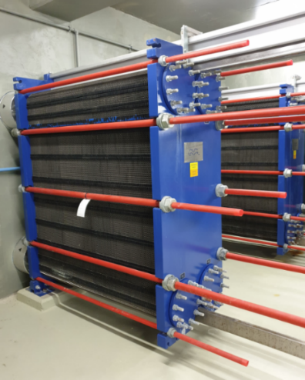
Caractéristiques échangeur à plaques :

Nombre de plaques : 132
Surface d’échange d’une plaque : 0,95 [m²]
Coefficient d’échange surfacique : U = 1,82 [kW·m⁻²·K⁻¹]
ΔT₁
θ₃
θ₁

ΔT₂
θ₄
θ₂

Relevé de fonctionnement à la mise en service
Circuit | Circuit eau glacée |  |  | Circuit eau de mer
Capacité thermique massique du fluide | 4,19 [kJ·kg⁻¹·K⁻¹] |  |  | 3,99 [kJ·kg⁻¹·K⁻¹]
Relevés | Débit [kg·s⁻¹] | θ₁ [°C] | θ₂ [°C] | Débit [kg·s⁻¹] | θ₃ [°C] | θ₄ [°C]
Relevés | 29,9 | 8,2 | 14,6 | 95,6 | 14,3 | 16,4
Puissance | 802 [kW] |  |  | -
Relevé de fonctionnement après 3 mois de fonctionnement
Circuit | Circuit eau glacée |  |  | Circuit eau de mer
Capacité thermique massique du fluide | 4,19 [kJ·kg⁻¹·K⁻¹] |  |  | 3,99 [kJ·kg⁻¹·K⁻¹]
Relevés | Débit [kg·s⁻¹] | θ₁ [°C] | θ₂ [°C] | Débit [kg·s⁻¹] | θ₃ [°C] | θ₄ [°C]
Relevés | 29,9 | 8,3 | 13,9 | 95,6 | - | 15,9

Constitution d’un GMP :
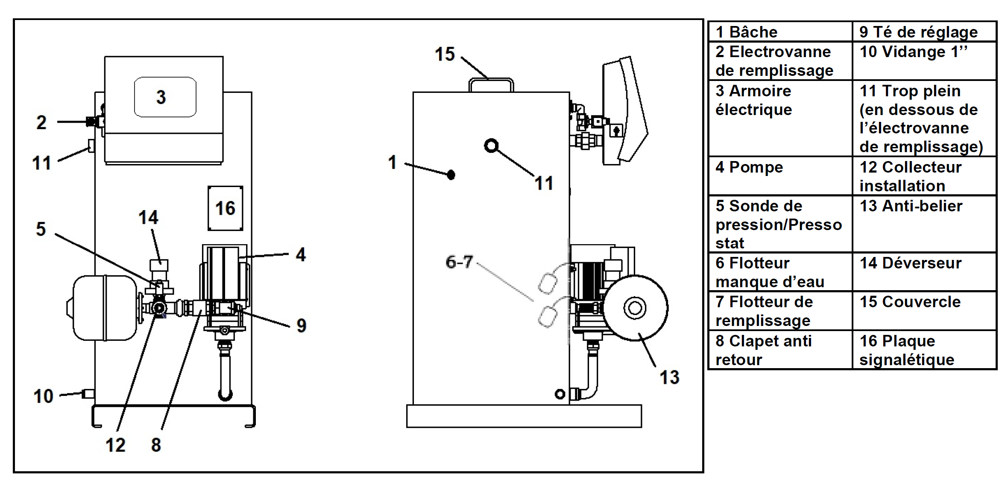
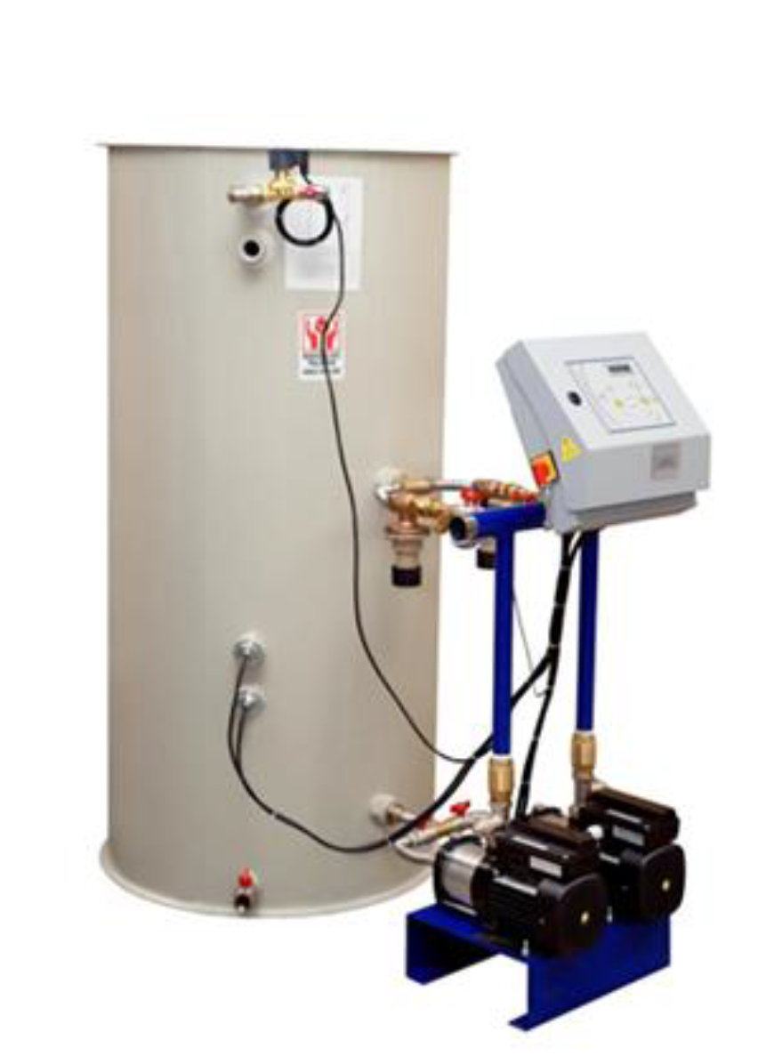
14

4
1

Schéma de principe d’un GMP :

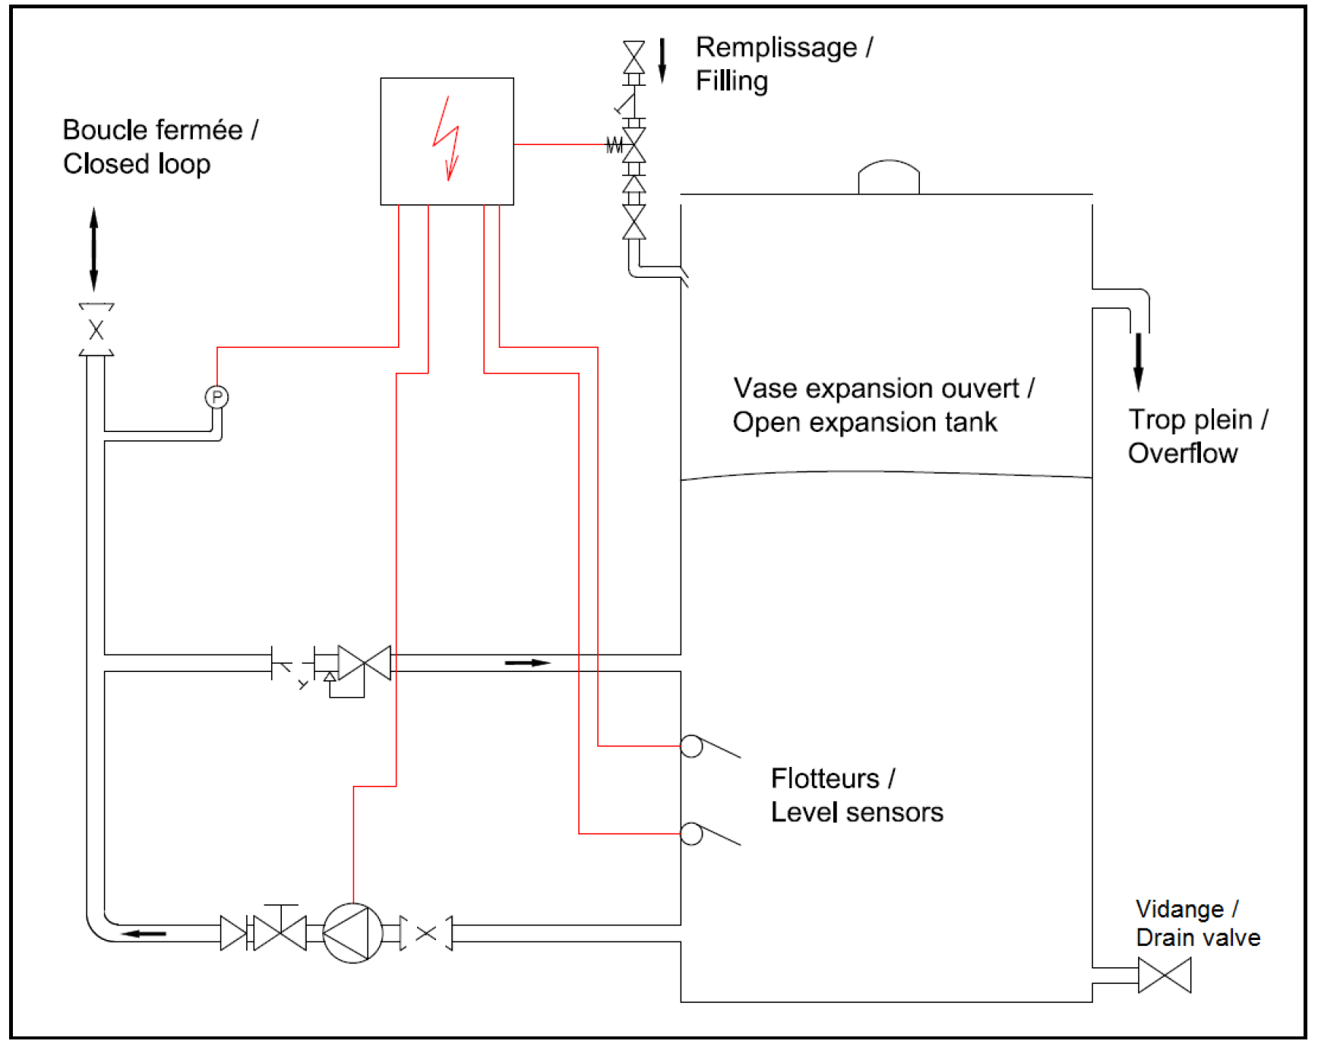

Descriptif de fonctionnement :

Lorsque l’installation monte en température, la pression augmente. Les déverseurs (14) envoient alors l’eau dans la bâche (1). Lorsque la température et la pression diminuent, la ou les pompes (4) se mettent en marche afin de conserver la pression de consigne requise. Un système de capteurs de niveau (6 et 7) permet le remplissage automatique de bâche (1), ainsi que l’arrêt pompe(s) en cas de niveau trop bas. Le régulateur (3) assure le maintien de la consigne et gère les défauts éventuels.

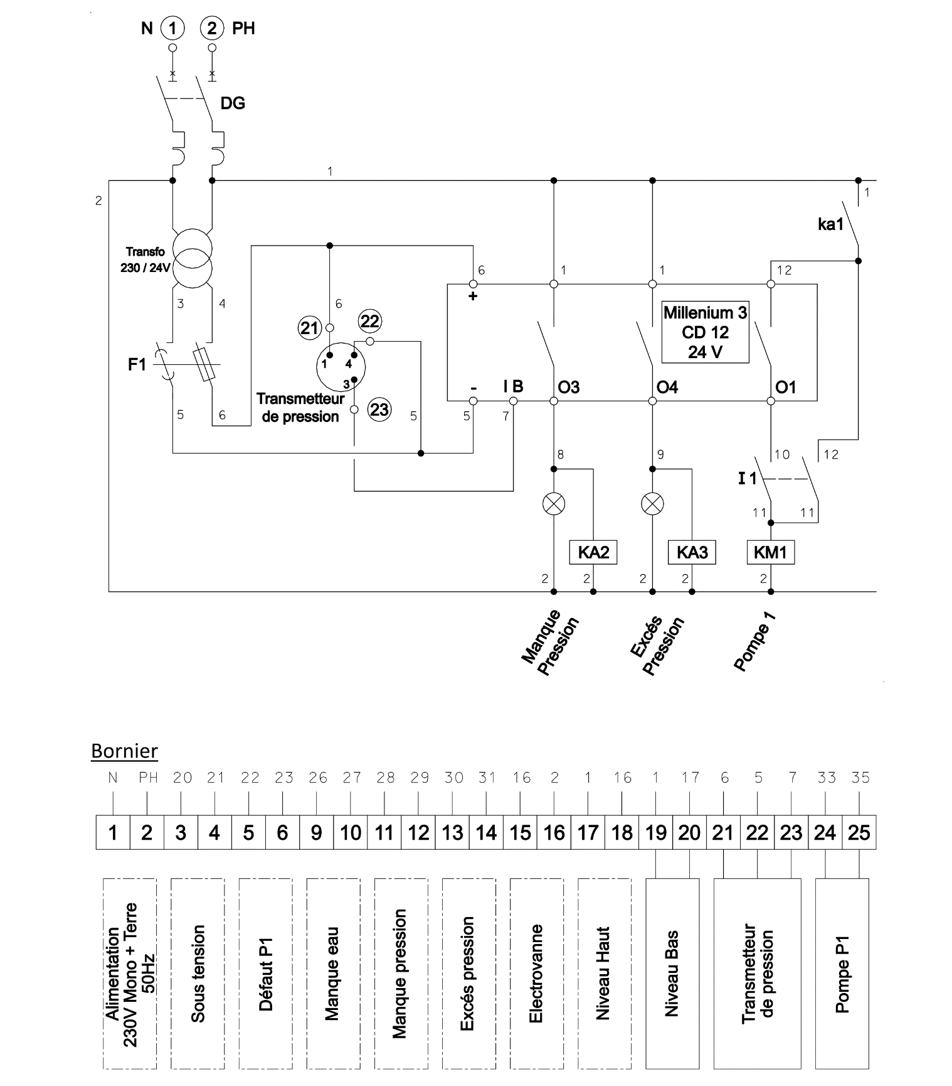
Pressions de marche / arrêt :

Désignation | Réglage Usine |  | Observations
Alarme excès pression | Enclenchement  Arrêt | P₀ + 1,5 [bar]  P₀ + 0,9 [bar] | Fonction assurée par le transmetteur de pression du GMP et l’automate.
Tarage des déverseurs |  | P₀ + 1 [bar] | Réglage manuel.
Commande pompe | Arrêt  Marche | P₀ + 0,4 [bar]  P₀ -0,1 [bar] | Fonction assurée par le transmetteur de pression du GMP et l’automate.
Alarme manque de pression | Arrêt  Enclenchement | P₀ + 0,1 [bar]  P₀ -0,4 [bar] | Fonction assurée par le transmetteur de pression du GMP et l’automate.
Alarme générale manque d’eau dans le réseau de chaleur | Arrêt  Enclenchement | P₀ - 0,5 [bar]  P₀ -1 [bar] | Fonction assurée par le transmetteur de pression du GMP et l’automate.

Transmetteur de pression relative et absolue :

Modèle 515-8-30-0-02-A Tensions de sortie
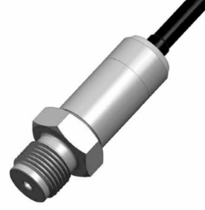
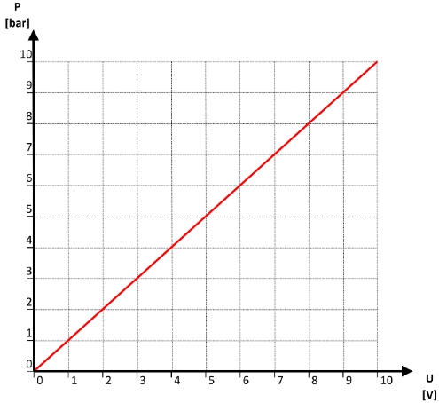
Automate de contrôle :

